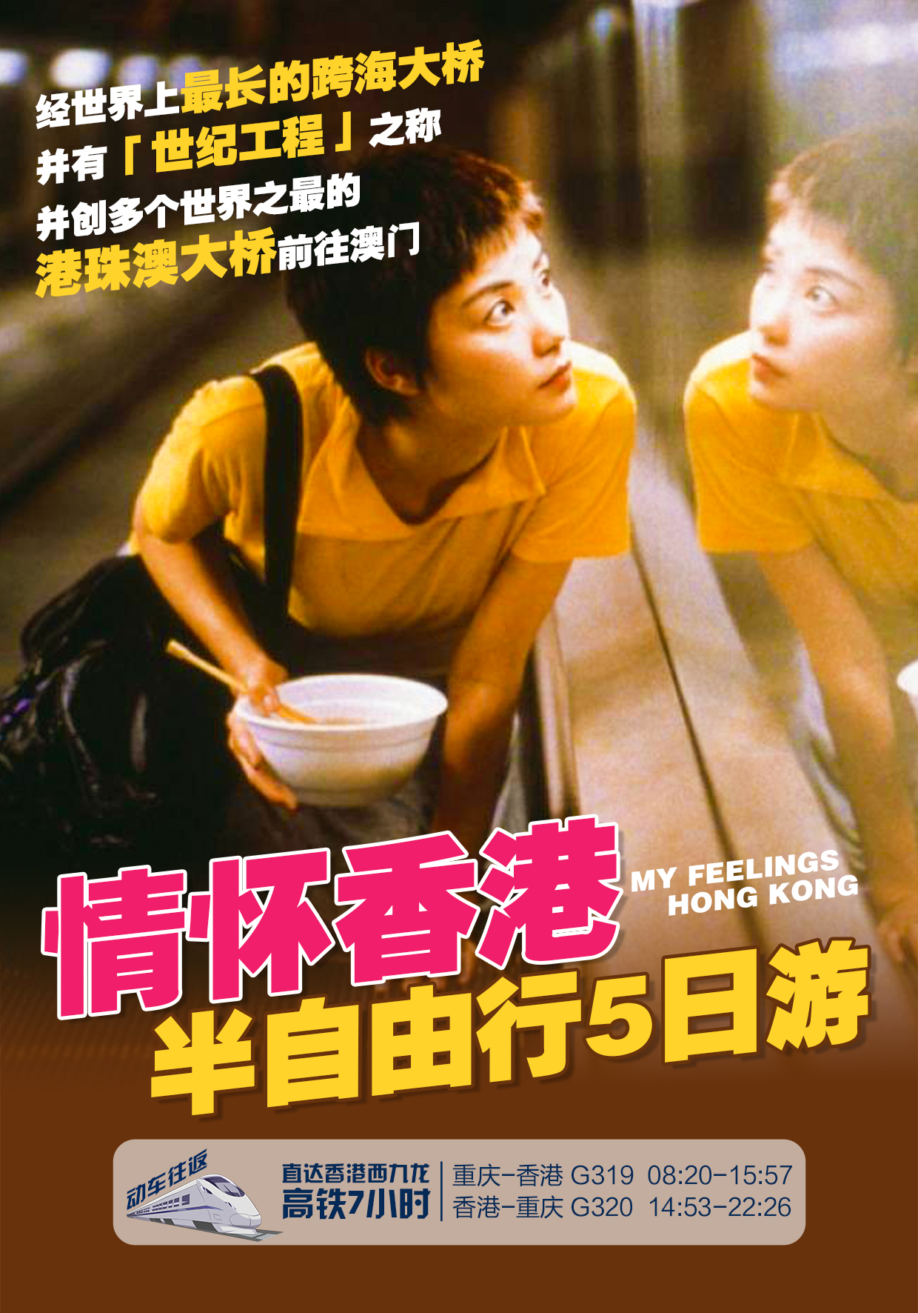
香港市区经典观光+澳门中葡文化之旅+自由活动5天（澳门当天往返）
（B线）
☺行程特色：
✽香港西九龙高铁站安排接火车、景点接送，免去交通的烦恼。
✽星光大道、太平山、金紫荆广场、维港、黄大仙等香港必到打卡点，一次过走透透。
✽游览澳门最具代表性的名胜古迹【大三巴牌坊】
✽ 畅游集美食、佳酿、购物、住宿、娱乐及商务于一身的大型综合度假村-【威尼斯人度假村】。
 | 行程简介
 | 抵达香港机场
第  一  天  出发 | 重庆西-香港西九龙 G319 08:20-15:57 抵达香港高铁站后，乘旅游巴士/商务车前往酒店入住。  行程安排 （交通：旅游巴士/商务车（接机场送酒店）； 饮食：自理 酒店：四星）  温馨提示：  ❤抵达香港酒店后，出示有效证件到酒店前台自行办理入住手续。香港酒店一般14:00后方可办理入住。如未到办理入住时间，可先存放行李于酒店，晚上回来再办理入住。  ❤您可以自行前往尖沙咀、旺角或铜锣湾等香港著名的商业区，充分感受香港购物的魅力。
第二天  香港 | 酒店-黄大仙>星光大道>DFS国际环球免税店>巧克力店试吃>太平山>金紫荆广场>晚餐>维港游船>酒店
第二天  香港 | 行程安排 （交通：旅游巴； 饮食：含午晚餐； 酒店：四星）  →09：00睡醒后自行前往酒店周边用早餐（费用自理）；  → 香港的著名庙宇【黄大仙祠】祈福；  →可自费参加【天际100】：RMB130/位（大小同价）全港高建筑物的100层鸟瞰维港醉人景色 。  景区设有: 回忆长廊、下沉式香港模型、香港怀旧特式3D、先进望远镜设备等多个大型的精彩多媒体互动展览，欣赏闪烁灯火灿烂的维港美景的同时，生动地向您介绍香港独特的历史及文化，让您更能深入了解香港。  → 午餐（中式围餐，七菜一汤）  → 全新打造【星光大道】；  2019年星光大道将重新开放，透过耳目一新的设计，展现出充满活力的海滨，为市民提供多元化的休闲体验，并表扬本地电影界的杰出成就，成为深受本地小区、业界、游客及电影人士欢迎的特色旅游热点。  → 【尖沙咀DFS国际环球免税店】(约60分钟)尽情选购心水物品  旅游时除了观光，当然还少不了购物！香港是购物天堂，那当然不要错过免税店各式手信等.  →【香港巧克力手信店】免费品尝美味朱古力（约15分钟）  香港现时有很多朱古力专门店，销售一些欧洲进口的传统朱古力。朱古力除了代表浪漫，有时还代表一份心意，不是有句俗语叫「孩子是父母上辈子的情人吗？」，挑选来送给父母，或是节日时送给朋友。  →前往-香港岛之籁【太平山】太平山是香港的地标之一，这里可远眺大屿山，俯瞰香港全景，近处可见层层叠叠的摩天高楼和维多利亚海港迷人景色  →【会展中心、金紫荆广场】（约15分钟）香港回归中国举行大典的场地，这里矗立着一朵代表香港的金色紫荆花的大型铜像，这是中央政府赠予香港的回归纪念贺礼；  →登上【维多利亚港游船】，沿着九龙半岛及港岛北面海岸畅游维多利亚；（游维港为赠送项目，如天气等不可抗力因素或客人自己放弃一概不退款）  → 晚餐品尝港式西餐或港式茶餐厅怀旧餐，后返回酒店休息
第三天  香港 | 全天自由活动（全天不含车餐导）
第三天  香港 | 全天自由活动  行程安排（交通：自理； 饮食：自理； 酒店：四星）  →全天自由活动
第四天  香港 | 香港-港珠澳大桥-澳门市区景点-酒店
第四天  香港 | 行程安排（交通：旅游巴士； 饮食：维景酒店自助午餐； 酒店：五星）  → 乘车前往香港人工岛口岸，换乘【港珠澳大桥】的穿梭巴士前往澳门（车程约50分钟）；  → 参观澳门具有标志性建筑的圣保罗教堂遗迹【大三巴】；欧洲小镇【议事厅前地】；中国各地区赠送澳门的珍贵回归贺礼的【回归纪念馆】(周一闭馆，换成赛车博物馆或是金莲花广场)；观赏【永利酒店的音乐喷泉或金光发财树】；  → 已有400年的历史【玫瑰圣母堂】；1784年的前市政厅大楼【民政总署大楼】；  → 午餐【维景酒店自助午餐】；  → 【永利皇宫观光缆车】（约30分钟）六座位的观光缆车宽敞舒适，配备冷气设施，您可以在半空中一边悠闲惬意地饱览永利皇宫的全貌，一边细心聆听语音导航，欣赏永利人工湖和繁华的路凼城景色。（如遇维修期，当日无法乘坐缆车，则改为参观澳门银河度假村【银河运财银钻】钻石表演）  → 游览以威尼斯水乡为主题的【威尼斯人度假村】，并自由活动。  → 最后一个解散，根据回程船票时间，自行乘车前往码头乘船返回香港。后自行返回酒店休息。
第五天  回程 | 早上-自由活动-下午或晚上自行返程
第五天  回程 | 行程安排（交通：自理； 饮食：自理； 酒店：温暖的家）  香港西九龙-重庆西 G320 14:53-22:26  →根据航班时间，自行乘车前往香港西九龙火车站，乘高铁返回重庆。

报价包含：
交通：单程接火车+行程中所列用车+香港往澳门单程金巴；
住宿：港段4晚四星酒店（按2人/房）
门票：维港游船票；
用餐：D2（2正），午餐（中式围餐，七菜一汤），晚餐（西式套餐）+ D4 澳段1正（维景酒店自助午餐）；
船票：澳门返回香港单程船票（经济位）
导游：行程中所列导游服务

报价不含：
- 个人消费、自费项目及其他不包含费用
- 自费《天际100》费用

